组织学习《内蒙古自治区宗教事务条例》

金都新城社区

(2022年6月7日)

为深入学习贯彻《内蒙古自治区宗教事务条例》，进一步规范对宗教事务的管理，提升社区宗教工作法治化水平。2022年6月7日，金都新城社区组织工作人员学习了《内蒙古自治区宗教事务条例》。

会上，社区副书记夏磊对修订的重点内容等方面进行了详细的解读,希望大家能够认真学习新条例，以新条例精神为指导，牢牢把握“依法管理 确保稳定”的原则服务，要引导居民认清宗教与邪教的区别，将宗教活动与法治宣传教育有机结合，引导群众依法依规参与宗教活动，努力营造宗教团体和个人相互尊重、和睦相处的社会氛围。

通过此次学习，不仅巩固和加强了社区相关工作人员对宗教政策知识的理解和掌握，同时为今后开展宗教工作奠定了新的理论基础。

影像资料：

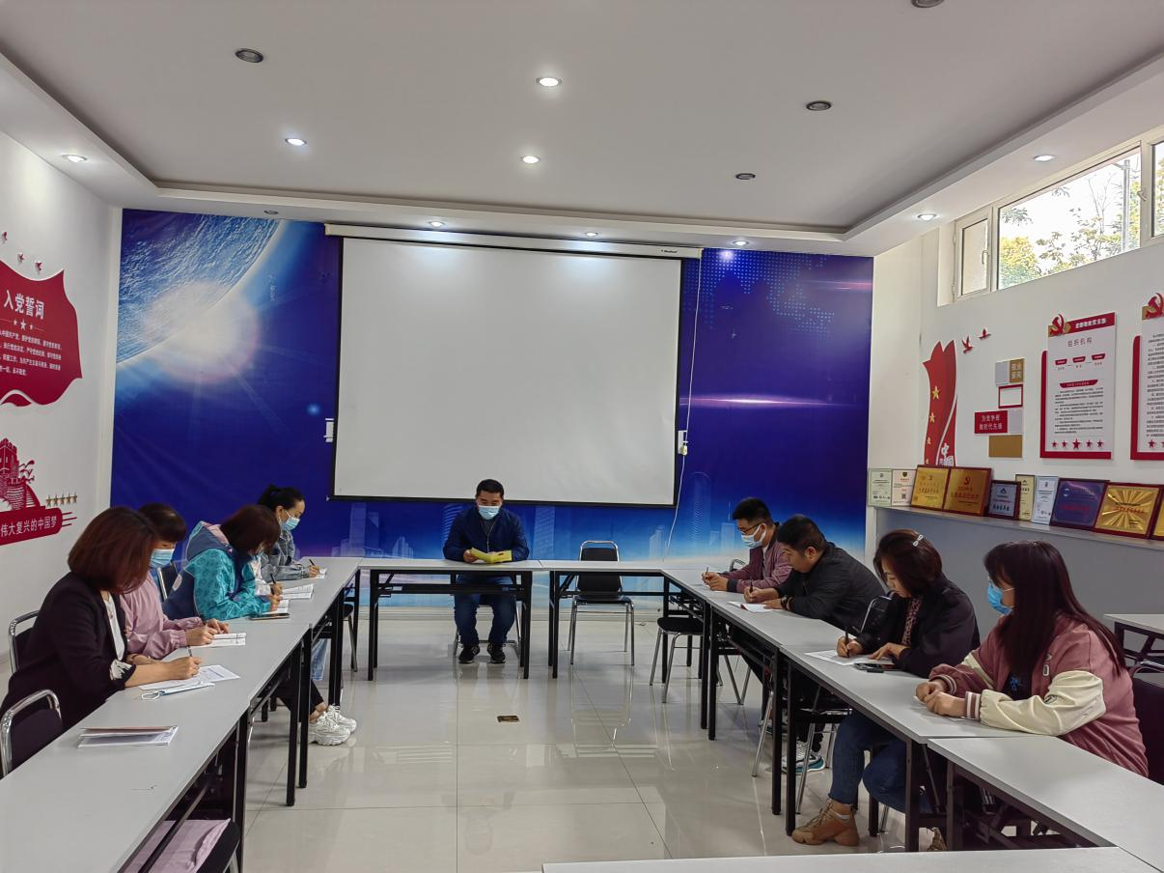

2022.6.7金都新城社区组织学习《内蒙古自治区宗教事务条例》

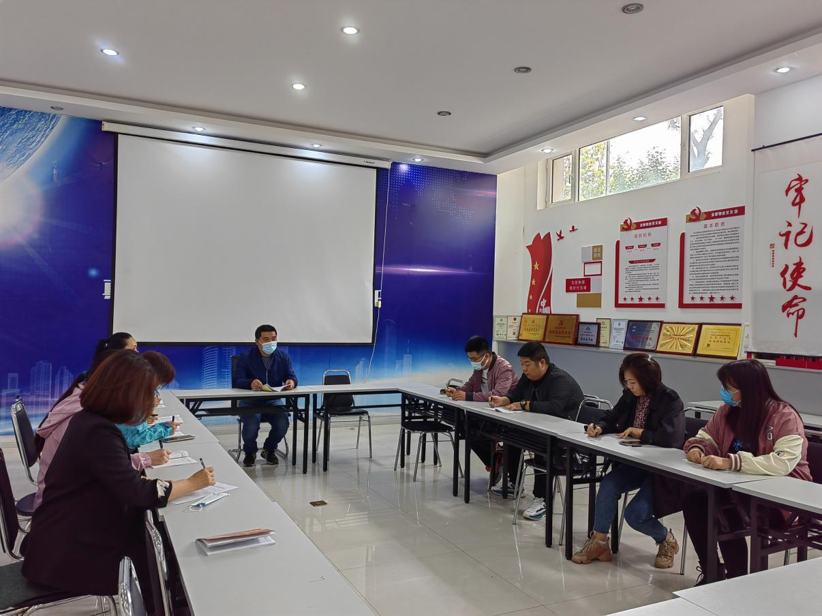

2022.6.7金都新城社区组织学习《内蒙古自治区宗教事务条例》